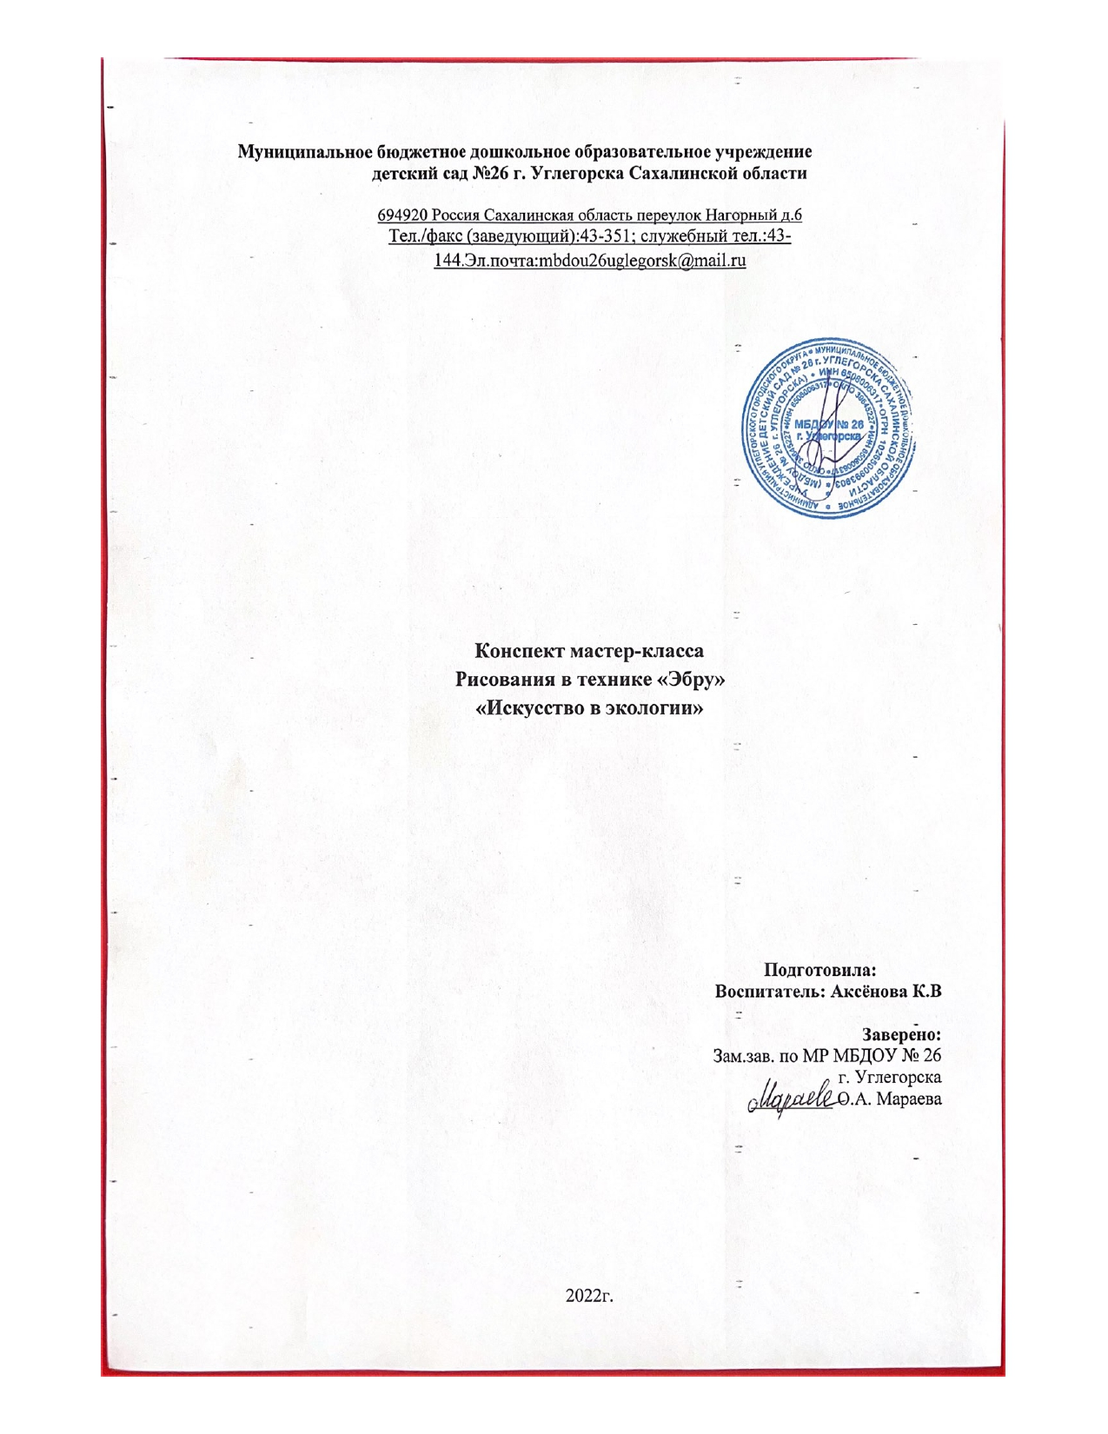

Цель: повышение мотивации педагогов к овладению нетрадиционной техникой рисования – Эбру **,** как средством развития фантазии, воображения.

Задачи:

1. Создать условия для плодотворного общения участников мастер-классас целью развития творческого мышления, фантазии педагогов**.**

2. Познакомить педагогов с нетрадиционной техникой рисования – Эбру *(рисование по воде)*.

3. Способствовать интеллектуальному и эстетическому развитию педагогов**.**

3. Место проведения: музыкальный зал

Материал:Раствор для ЭБРУ, лотки для раствора, кисти, спицы, краски, салфетки сухие и влажные, бумага акварельная, видеоролик «ЭБРУ», аудиозапись.

План

1. Вступительное слово.

2. Рассказ с демонстрацией видеоролика.

3. Практическая часть.

4. Итог.

**1. Вступительное слово.**

- Добрый день, уважаемые коллеги! Я очень рада видеть вас на мастер-классе**,**тема которого *«*ЭБРУ или танец красок на воде».

Самое главное сегодня– получить удовольствие от процесса и не боятся выразить себя.

Эпиграфом к нашему мастер**-** классу хочется взять такие слова:

Я нарисую красками судьбу**.**

Зеленой – ЖИЗНЬ, ведь в ней все расцветает.

НАДЕЖДУ – светло - голубой,

Она как льдинка на ладошке тает.

УДАЧУ – желтой, словно солнце свет…

Появится она и пропадет куда-то….

ЛЮБОВЬ? …Возьму для чувств я красный цвет**,**

Цвет страсти, цвет рассвета и заката…

ОБИДЫ – нарисую черной краской я

Они как сажа, их стереть возможно…

ДОВЕРИЕ… Какую же мне взять?

Наверно, белой проведу я осторожно….

Я нарисую серым цветом – ГРУСТЬ,

Что с хмурой осенью в окно стучится…

Наверно, пестро вышло? Ну и пусть!

Художником не стать. Но можно поучиться!

Каждый человек хочет чувствовать себя сильным, энергичным и уверенным в себе. У каждого есть свои желания и цели, которые он бы хотел реализовать в жизни. Учеба, работа, отношения, семья, воспитание детей, самореализация… На это нужны огромные силы. Да, для радости тоже нужна энергия. Чем больше хорошего мы замечаем в жизни, чем больше позитивных эмоций, тем более энергичными становимся, а это для нас, педагогов, очень важно. Сегодня я познакомлю вас с техникой Эбру, где каждый из вас сможет:

– Получить удовольствие от процесса рисования, а значит получить массу позитивных эмоций;

– Избавиться от напряжения, а значит обрести спокойствие.

 – Развить свой творческий потенциал;

– Обрести внутреннюю гармонию;

– Возможность выразить все свои эмоции.

**2. Рассказ с демонстрацией видеоролика.**

Эбру- это старинная изобразительная техника, берет свое начало в далеком прошлом, зародилась в Азии, получила развитие в Турции, а потом постепенно появилась в Европе. В переводе «Эбру» - это «на воде». Это рисование на воде жидкими красками. Суть данного способа заключается в том, что вода и краски имеют разную плотность, за счет чего последние не растекаются и не растворяются, а оставляют на поверхности рисунок в виде тонкой пленки. После создания рисунка на воде он аккуратно переносится на бумагу. В процессе работы сложно предугадать, как растечется краска, поэтому каждая композиция получается оригинальной и неповторимой. С помощью эбру даже человек, не умеющий рисовать, может создать красивые образы. Как все Восточное, рисование Эбру представляет собой бесконечное движение, настолько прекрасное, что нельзя не восхититься.

Для детей Эбру является прекрасным инструментом развития воображения, моторики, творческого начала. Нет сомнения, что каждому ребенку понравится этот необычный вид творчества, к тому же это все можно перенести не только на бумагу, но и на ткань.

Краски на воде во власти юных талантов творят чудеса. Главное, это отпустить себя навстречу новому познанию, открыться эксперименту и не думать о результате, отдавшись очарованию самого процесса! Попавшие в воду краски движутся произвольно, вызывая восторг у дошколят. И эта анимация интригующе создает проблемную ситуацию. Ребята задумываются над вопросом: Что заставляет краски танцевать?

Рисование на воде дает детям возможность побывать в роли настоящих экспериментаторов-лаборантов, изучающих процесс взаимодействия воды и красок. И, конечно же, реализоваться в творческой сфере, почувствовать себя художником и получить настоящее удовлетворение от искусства. Сам процесс позволяет детям успокоиться и расслабиться.

Рисование в технике ЭБРУ способствует:

• Развитию интеллекта, мыслить нестандартно. Ребенку не навязываются определенные штампы, стереотипы. Он сам является творцом, подключается воображение, воспитывается индивидуальность.

• Помогают успокоить чересчур активных и беспокойных дошкольников, т. к. манипуляции с водой завораживают.

• Эбру развивает мелкую мускулатуру руки, усовершенствует глазомер, развивается зрительно-двигательная координация функций руки, что важно, как фактор подготовки руки к письму.

• Данная техника полезна для неуверенных в себе детей, у которых не очень получается творческая работа привычным способом. Ребята раскрепощаются начинают верить в свои силы.

Более подробно о технике ЭБРУ в работе с дошкольниками можно прочитать в статье  Окульской Людмилы  Владимировны «Нетрадиционная техника рисования эбру». Инновационные педагогические технологии: материалы IV Mеждунар. науч. конф. (г. Казань, май 2016 г.). — Казань: Изд-во «Бук», 2016. — iv, 86 с.

Сейчас я предлагаю Вам посмотреть видеоролик ЭБРУ.

**3. Практическая часть.**

Уважаемые коллеги, приглашаю вас окунуться в волшебную сказку Эбру.

Для начала рисования нам понадобятся: емкость, в которой мы будем рисовать, кисточка для фона, спица для рисования и лист бумаги.

В рисовании техникой Эбру – нет правильных или неправильных штрихов, каждое ваше движение, каждая капелька краски – это ваше творчество, ваш внутренний мир, поэтому не стоит бояться, что-то испортить или сделать не так.

Сейчас мы попробуем нарисовать цветочный узор.

∙ Первое нарисуем фон. Нужно набрать небольшое количество краски на кисточку и аккуратно набрызгать на наш необычный холст. Каждая капелька, соприкасаясь с водой, оживает и начинает гулять по поверхности.

∙ Затем мы повторим то же самое краской другого цвета, но не более 2 – 3 цветов.  Наш холст покрыт краской, теперь мы в руки возьмѐм инструмент, которым собственно и будем рисовать – это спица.

Одно из правил рисования по воде – спицу необходимо всегда держать под углом 90 градусов по отношению к воде и не протыкать воду, а лишь чуть – чуть касаться поверхности воды.

∙ Осторожно окунем спицу в левый нижний угол и, начинаем проводить линии вправо, затем влево, потом снова вправо и т.д. Это необходимо для того, чтобы краски немного поиграли друг с другом и перемешались между собой.

∙ Далее, нарисуем цветок. Наносим спицей круг, в центр этого круга ещѐ круги других цветов. Затем к центру круга сверху, снизу по бокам проводим линии, получаются лепестки. Вот так из обычного круга мы получили цветок.

∙ Итак, наш цветочный узор готов, а чтобы его красота нам запомнилась,

необходимо его сохранить. Поэтому мы превратимся в волшебников и перенесем свои фантазии на бумагу. Положите лист на рисунок, подождите 2-3 секунды. Возьмите лист за края и плавно перетащите его через лоток, чтобы убрать лишнюю жидкость. Рисунок готов, он сохнет от 30 минут до часа. При желании, Вы можетете нарисовать самостоятельно свой рисунок. Раствор «ЭБРУ» можно использовать несколько раз.

**Вывод:** Что дает мне в работе использование нетрадиционных техник рисования, в данном случае техники ЭБРУ?

Необычность рисования помогает развивать познавательную активность дошкольников, желание экспериментировать, а самое главное корректировать их психические процессы, потому что ЭБРУ – этомедитация**,** которая увлекает, завораживает, успокаивает, а для ребенка важен тот результат, который вызывает у него радость, изумление, удивление.

Не зряискусство Эбручасто используется в качестве арт-терапии, ведь рисование на воде имеет неоспоримый**,** терапевтический эффект, и будет полезно не только детям, но и взрослым. Хороший способ получить огромный заряд положительных эмоций.

Поэтому я считаю, что для детей Эбру является прекрасным инструментом развития воображения, моторики, творчества. Подарим нашим детям завораживающий мир Эбруи они обязательно раскрасят и наш мир яркими красками!

**Рефлексия.**

В заключение нашей встречи хочется пожелать творческих успехов вам и вашим воспитанникам. Надеюсь, что все волшебное, теплое и полезное вы унесете сегодня с собой и обязательно поделитесь с вашими ребятишками.

Я хочу подвести итог словами Жан Жака Руссо: «Час работы научит большему, чем день объяснений, ибо, если я  анимаю ребенка в мастерской, его руки работают наь пользу его ума». Дерзайте, рисуйте, смелее творите, а самое главное – деток учите!

На этом наш мастер класс окончен, спасибо за внимание!

**Литература:**

1. Комарова Т.С. Как можно больше разнообразия. /Дошкольное воспитание, 1991, №9.

2. Никитина А.В. Нетрадиционные техники рисования в детском саду. /Пособие для воспитателей и заинтересованных родителей/. – СПб: КАРО, 2008.

3.Окульская Л. В. Нетрадиционная техника рисования эбру . Инновационные педагогические технологии: материалы IV Mеждунар. науч. конф. (г. Казань, май 2016 г.). — Казань: Изд-во «Бук», 2016. — iv, 86 с.

Сейчас я предлагаю Вам посмотреть видеоролик ЭБРУ.

4. Рисование с детьми дошкольного возраста. Нетрадиционные техники рисования/ под ред. Казаковой Р.Г./-М., 2005.

5. Технология традиционного эбру// Сайт «Искусство росписи на воде» - http://ebru-art.ru/.